UBND PHƯỜNG CHÂU SƠN
TRƯỜNG THCS KIỆN KHÊ

TRAO THƯỞNG GIÁO VIÊN VÀ HỌC SINH
ĐẠT GIẢI TRONG KỲ THI HỌC SINH GIỎI CẤP TỈNH,
HỌC SINH GIỎI THỂ DỤC THỂ THAO CẤP PHƯỜNG
NĂM HỌC 2025–2026

Thực hiện nhiệm vụ năm học 2025-2026 và nhằm kịp thời ghi nhận, biểu dương những thành tích xuất sắc của cán bộ - giáo viên - nhân viên, sáng ngày 30/03/2026, trường THCS Kiện Khê tổ chức buổi trao thưởng học sinh giỏi văn hoá cấp Tỉnh, HSG TDTT cấp phường và cán bộ, giáo viên, nhân viên có thành tích trong Đại hội TDTT ngành giáo dục phường Châu Sơn lần thứ I năm 2026.
Nhà trường luôn xác định mục tiêu giáo dục không chỉ dừng lại ở việc trang bị kiến thức, mà còn hướng tới phát triển toàn diện cho học sinh cả về đạo đức, trí tuệ, thể chất và kỹ năng sống. Việc phát hiện, bồi dưỡng và tôn vinh các nhân tố tiêu biểu chính là một trong những nhiệm vụ quan trọng nhằm nâng cao chất lượng giáo dục toàn diện.
Trong hành trình chinh phục tri thức, sự kiên trì, niềm đam mê và tinh thần vượt khó chính là chìa khóa dẫn đến thành công.Trong kỳ thi học sinh giỏi văn hoá cấp tỉnh vừa qua, học sinh Nguyễn Linh Đan lớp 9B đã xuất sắc đạt giải Ba môn Sinh học lớp 9 cấp tỉnh. Thành tích này không chỉ thể hiện năng lực học tập của cá nhân học sinh, mà còn là kết quả của quá trình tận tâm bồi dưỡng, dìu dắt từ giáo viên phụ trách đội tuyển, sự quan tâm, đồng hành của phụ huynh học sinh.
Nhằm đẩy mạnh công tác giáo dục thể chất và hoạt động thể thao trong nhà trường, từ ngày 23/03 đến ngày 27/03/2026, cán bộ, giáo viên, nhân viên và học sinh nhà trường đã tham gia Đại hội TDTT ngành giáo dục phường Châu Sơn lần thứ I năm 2026 với tinh thần nhiệt huyết, đoàn kết và quyết tâm cao.
Các em học sinh tham gia thi đấu ở nhiều nội dung như: cờ vua, bóng bàn, cầu lông và điền kinh. Với sự nỗ lực luyện tập bền bỉ, ý chí thi đấu kiên cường và tinh thần thể thao trung thực, cao thượng, nhiều em đã đạt thành tích xuất sắc với 03 giải Nhất, 03 giải Nhì, 06 giải Ba.
Không chỉ có học sinh, giáo viên và nhân viên nhà trường cũng tích cực tham gia thi đấu ở các nội dung như pickball (đôi nữ, đôi nam-nữ) và bóng chuyền hơi nữ. Kết quả: môn Pickball đạt 02 giải Nhất (01 giải đôi nữ, 01 giải đôi nam), 01 giải Nhì đôi nam-nữ, 03 giải Ba (02 giải đôi nam-nữ, 01 giải đôi nam), 01 giải Ba Bóng chuyền hơi nữ. Hình ảnh các thầy cô – những người hằng ngày tận tụy trên bục giảng – hôm nay lại năng động, nhiệt huyết trên sân thi đấu, đã để lại ấn tượng sâu sắc, lan tỏa nguồn năng lượng tích cực về hình ảnh người giáo viên không chỉ giỏi chuyên môn mà còn khỏe về thể chất, giàu năng lượng và truyền cảm hứng cho học sinh.
Những kết quả đã đạt được mặc dù còn khiêm tốn song cũng là dấu mốc quan trọng, khẳng định chất lượng giáo dục toàn diện có nhiều chuyển biến tích cực; sự lãnh chỉ đạo, quan tâm, động viên kịp thời của Ban Lãnh đạo nhà trường; sự cố gắng không ngừng của tập thể cán bộ, giáo viên, nhân viên và học sinh toàn trường.
Một số hình ảnh trong buổi Tổng kết, trao giải tại Đại hội TDTT ngành giáo dục phường Châu Sơn lần thứ I, năm 2026:
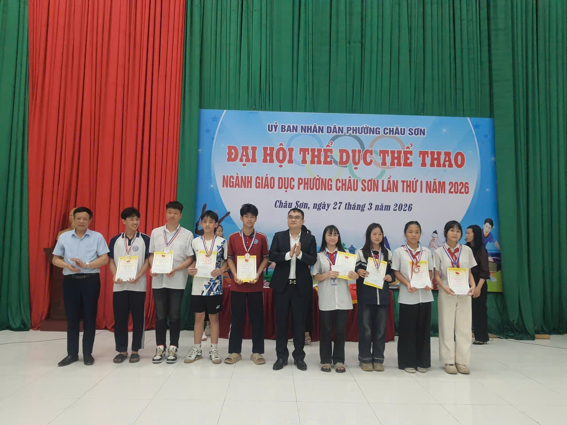

Đ/c Phạm Lê Hùng – Phó Chủ tịch UBND phường và đ/c Trần Tự Lực – Chủ tịch UBMTTQ phường trao Huy chương và giấy chứng nhận cho học sinh đạt giải.
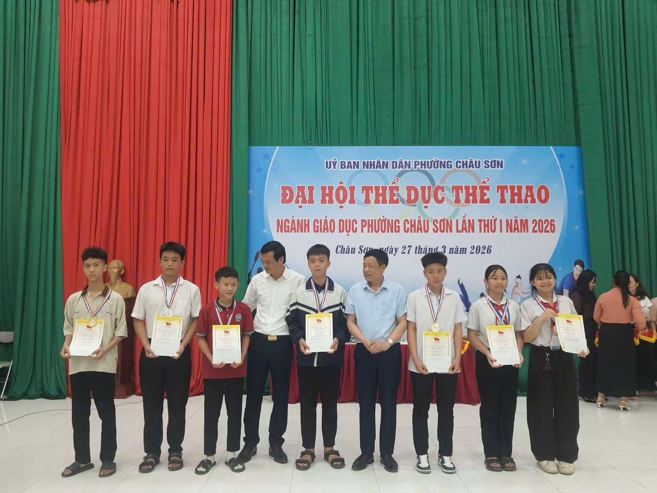
Đ/c Trần Tự Lực – Chủ tịch UBMTTQ phường và đ/c Nguyễn Văn Dũng – Chủ nhiệm UBKT phường trao Huy chương và giấy chứng nhận cho học sinh đạt giải.
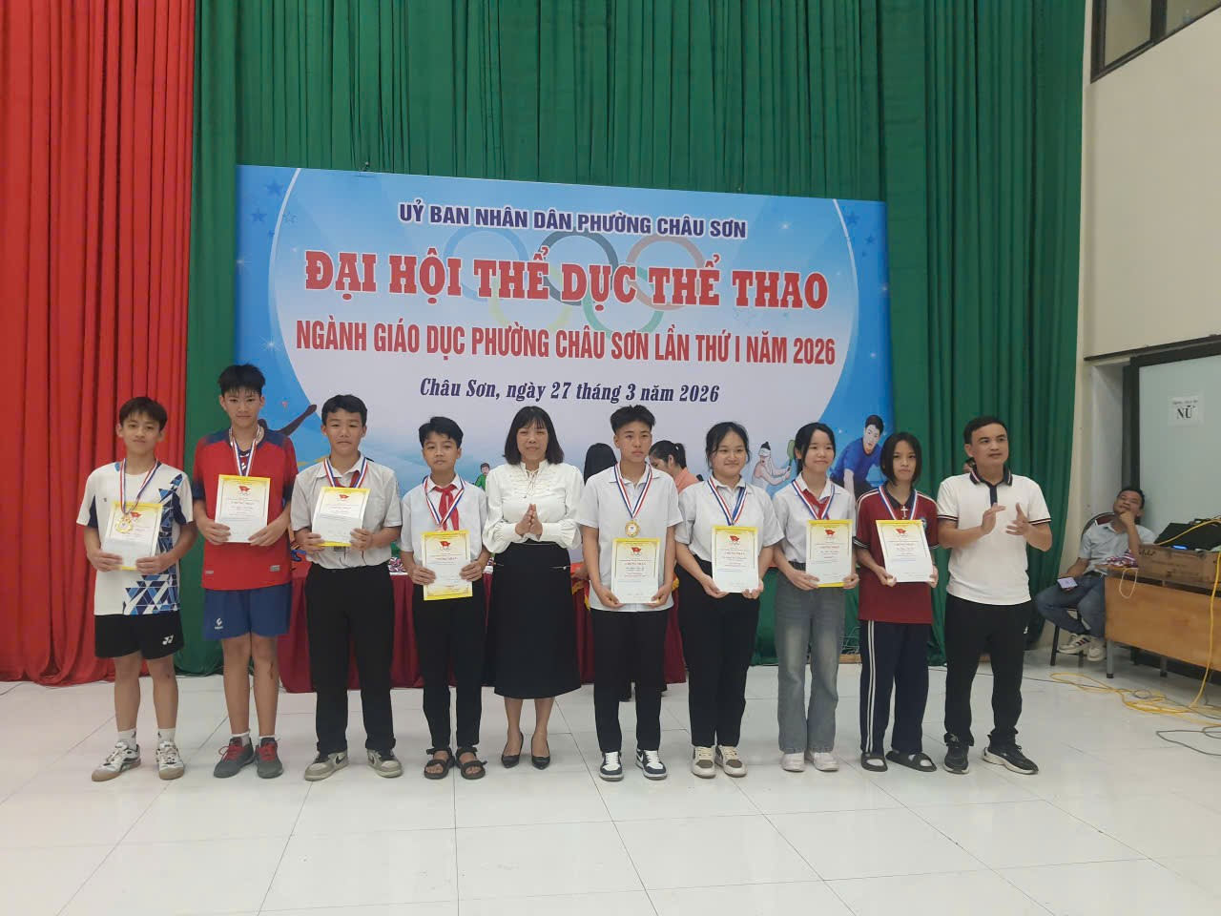
Đ/c Nguyễn Thị Điệp – Phó Chủ nhiệm UBKT phường và đ/c Nguyễn Văn Bắc – Chủ tịch Hội Nông dân phường trao Huy chương và giấy chứng nhận cho học sinh đạt giải.
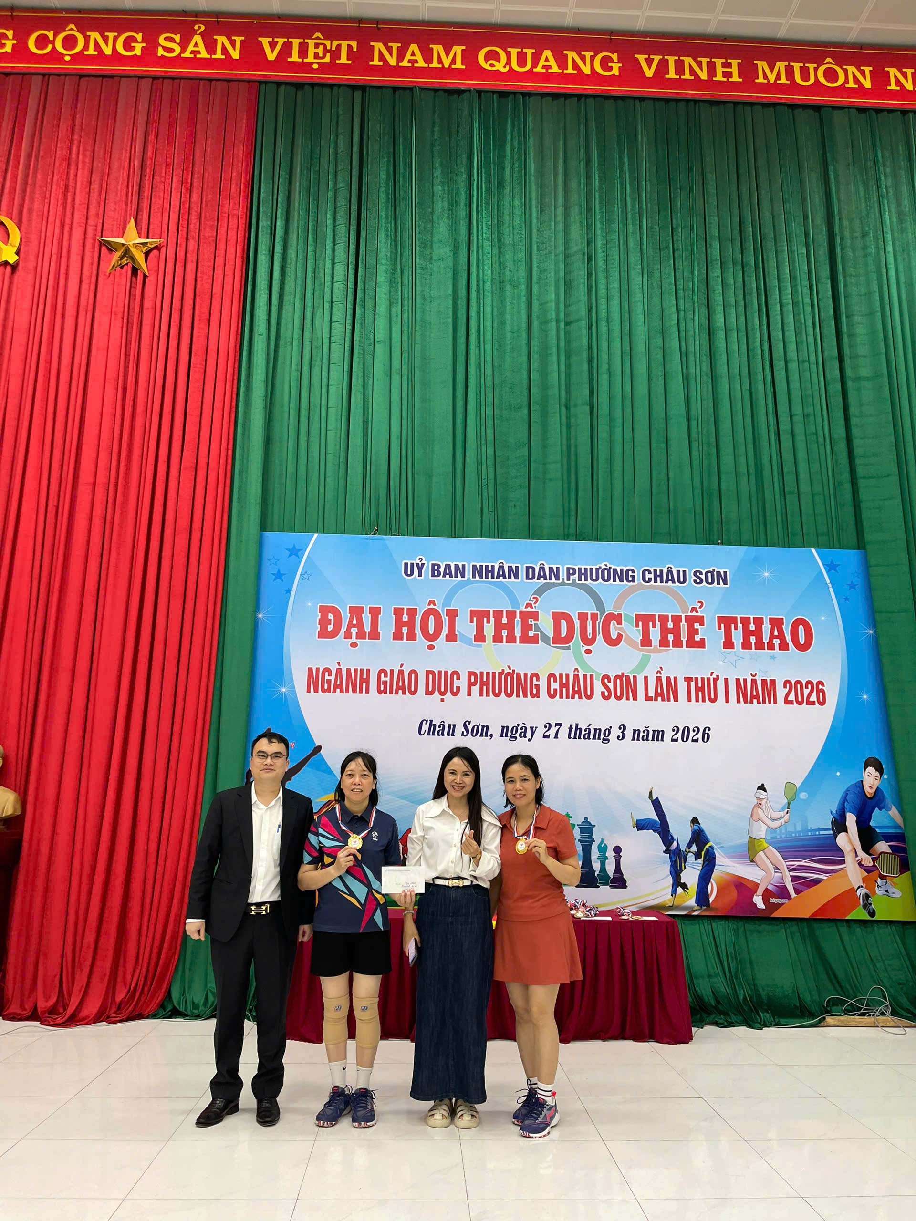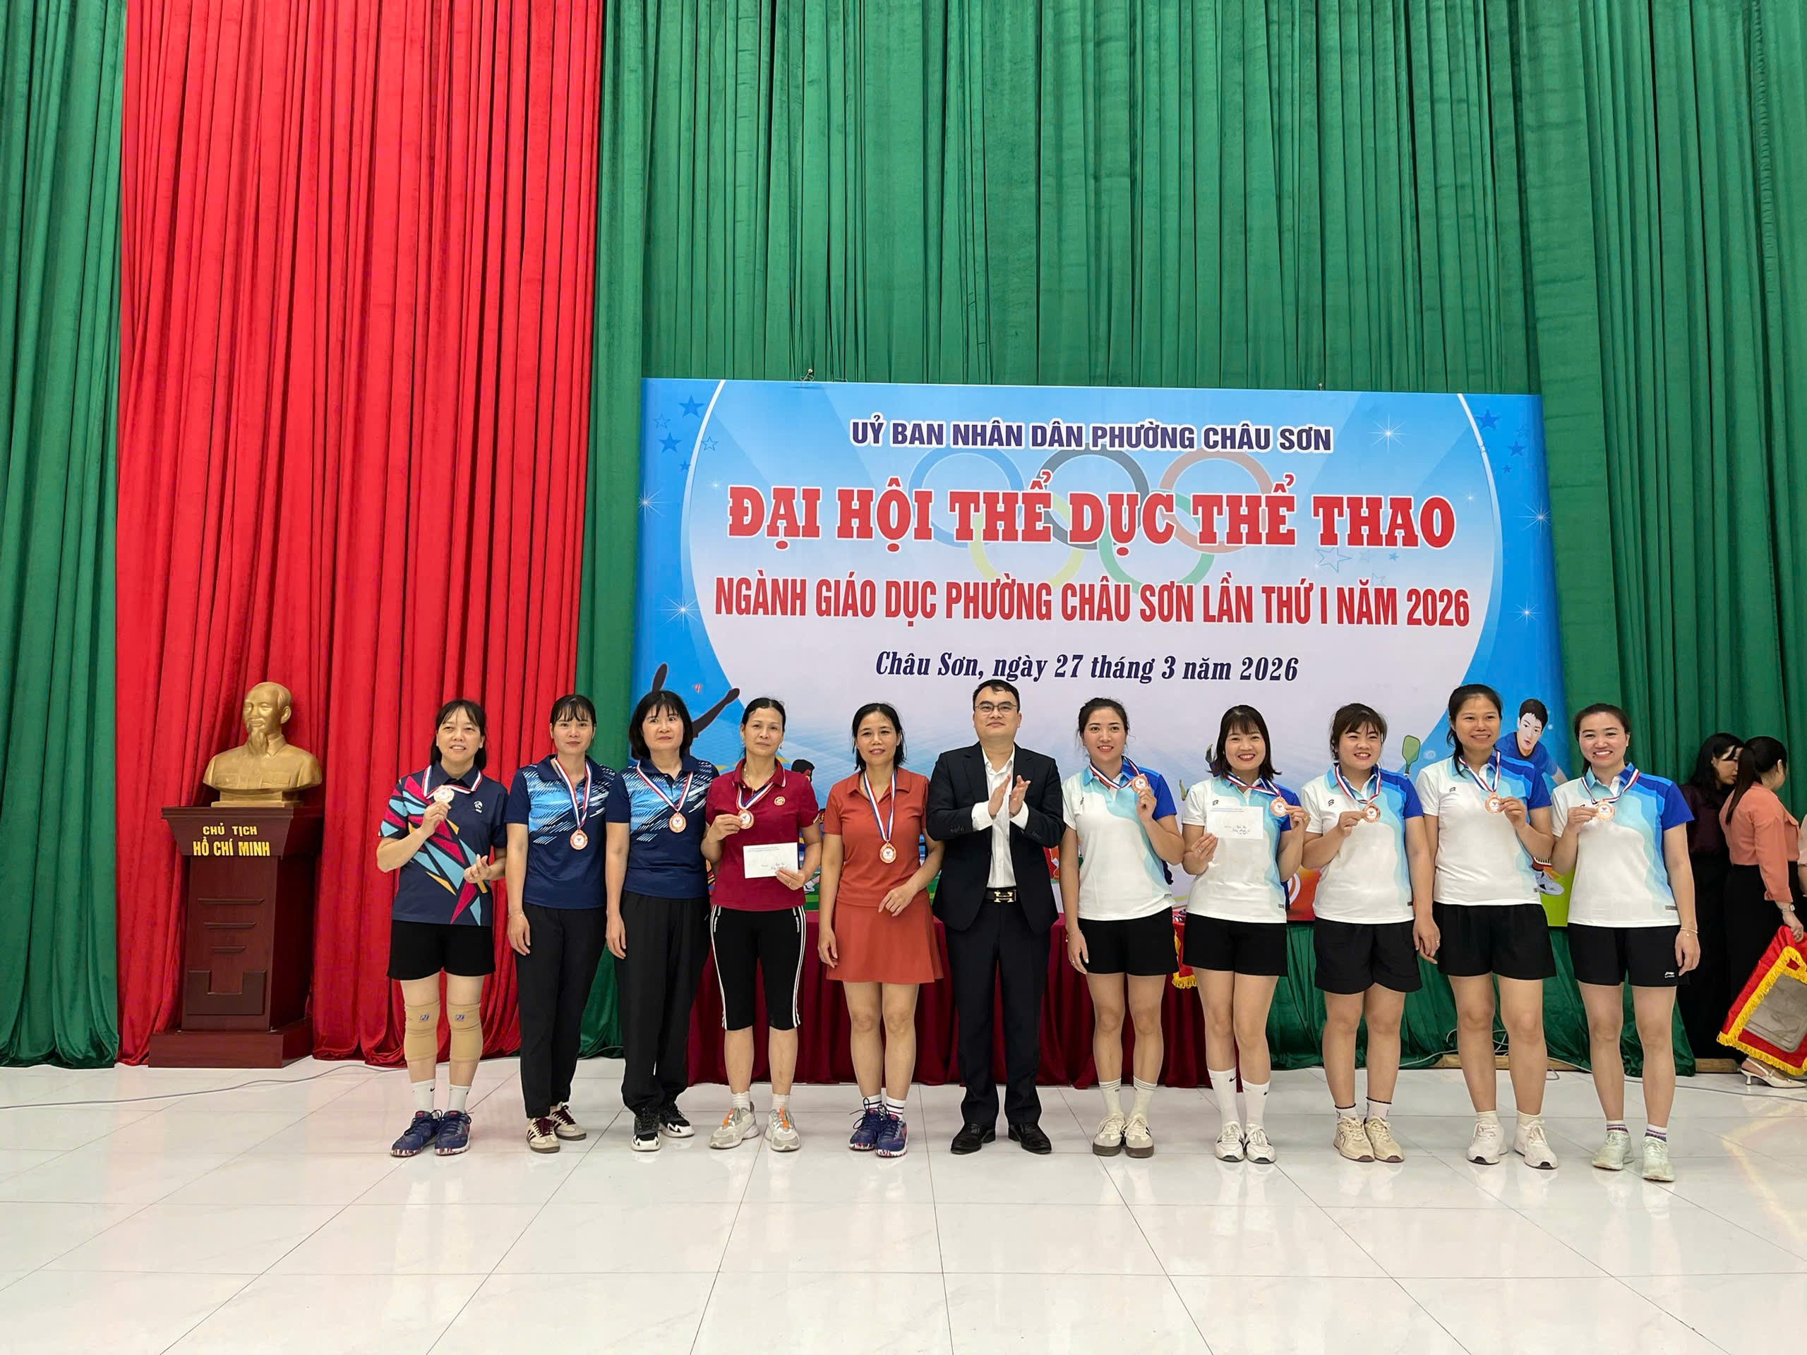
Đ/c Phạm Lê Hùng – Phó Chủ tịch UBND phường trao Huy chương cho giáo viên đạt giải Nhất môn Pickball nữ và hai đội Bóng chuyền hơi nữ đạt giải Ba
Một số hình ảnh trong buổi trao thưởng cho học sinh và cán bộ, giáo viên, nhân viên của nhà trường:
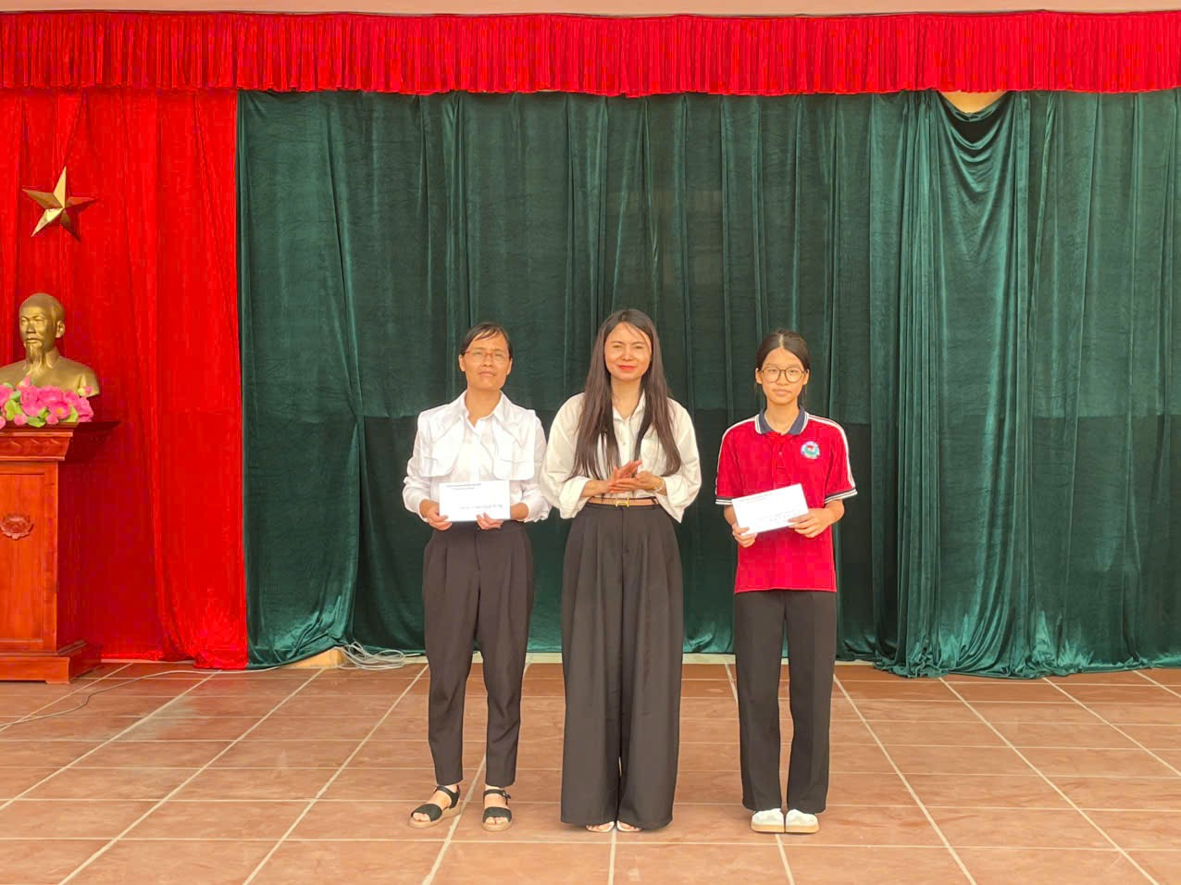
Cô giáo Nguyễn Thị Thanh Hương – BT chi bộ, Hiệu trưởng nhà trường, trao thưởng cho giáo viên phụ trách đội tuyển và học sinh đạt giải Ba cấp Tỉnh môn Sinh học lớp 9

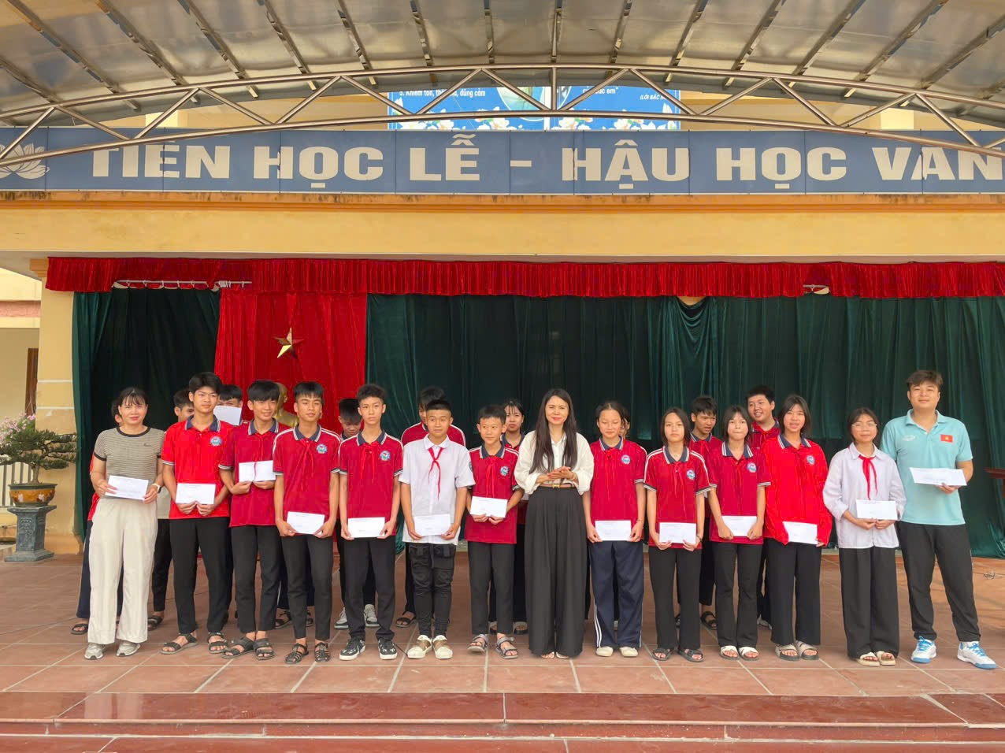

Cô giáo Nguyễn Thị Thanh Hương – BT chi bộ, Hiệu trưởng nhà trường, trao thưởng cho các thầy cô giáo phụ trách và học sinh tham gia thi đấu tại Đại hội TDTT ngành giáo dục phường Châu Sơn lần thứ I, năm 2026.

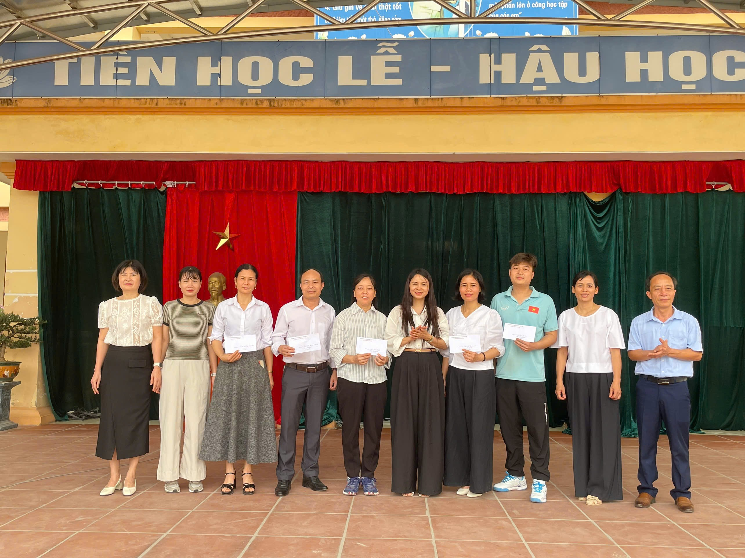

Cô giáo Nguyễn Thị Thanh Hương – BT chi bộ, Hiệu trưởng nhà trường, trao thưởng cho các thầy cô giáo tham gia thi đấu và đạt giải tại Đại hội TDTT ngành giáo dục phường Châu Sơn lần thứ I, năm 2026.

